Stredná odborná škola obchodu a služieb
Dolný Kubín

Uviesť názov prácE

Škol. rok: 2022/2023 Janko HRAŠKO
Trieda: IV. X

Obsah
Úvod 2
1 Jadro práce 3
1.1 Názov podkapitoly 3
1.1.1 Názov časti podkapitoly 3
2 Písmo a odseky 4
3 Ilustrácie a tabuľky 5
3.1 Ilustrácie 5
3.2 Tabuľky 5
Záver 6
Zoznam použitej literatúry 7
Prílohy 8

Úvod
Hlavný text práce obsahuje úvod, jadro (číslované kapitoly a podkapitoly druhej a tretej úrovne s ilustráciami a tabuľkami), záver a zoznam použitej literatúry.
Úvod sa vzťahuje konkrétne na spracúvanú tému, uvádza do jej problematiky, charakterizuje motiváciu pre jej výber, stručne popisuje štruktúru a ciele práce.
Nie je vhodné v úvode opakovať to, čo je uvedené v závere. Aj keď je úvod umiestnený na začiatku, jeho konečnú verziu napíšte až po dokončení celej práce. Úvod začína na strane 2, má spravidla rozsah 1 - 2 strany.

Svoju prácu môžete prepísať a upraviť aj v tejto šablóne!!!
Pre úpravu používajte:
Na text použite štýl = text
Kapitoly = Nadpis 1
Podkapitoly = Nadpis 2
Časti podkapitol = Nadpis 3
Na koniec pravým tlačidlom na Obsah – Aktualizovať pole - celý obsah
Ak potrebujete nejaký návod na Word:
https://www.youtube.com/playlist?list=PLwyLNyx95FkYzL6PXRr-Dxts8d_HF4Jng

Jadro práce
Podkapitoly práce slúžia na členenie textu práce s cieľom čo najväčšej prehľadnosti. Pre nadpisy má písmo veľkosť 14pt Times New Roman, tučné, zarovnanie zľava, medzery pred a za 6 pt. Kapitola by mala začínať na novej strane.
Štruktúra práce:
- titulná strana
- obsah
- úvod
- vlastná práca
- záver
- zoznam použitej literatúry
- prílohy

Názov podkapitoly
Editujte svoju prácu v kapitolách a podkapitolách a číslujte kapitoly podľa vzoru.

Názov časti podkapitoly
Pri písaní práce treba dodržať stanovený rozsah. Rozsah práce - individuálny, určí vyučujúci podľa zadanej témy. Do počtu strán sa nepočítajú: titulný list, obsah a prílohy. Počíta sa iba hlavná časť práce, do ktorej patrí aj úvod, záver a zoznam bibliografických odkazov.
Práca sa píše v autorskom pluráli (t. j. v prvej osobe množného čísla, aj keď je autor iba jeden, napr. pri vyhodnocovaní výsledkov sme dospeli k záveru...)

Písmo a odseky
Písmo má veľkosť 12pt Times New Roman. Väčšie alebo zvýraznené písmo sa používa iba na označenie jednotlivých častí a kapitol. Latinské a cudzojazyčné názvy by sa mali písať kurzívou.
Nastavenie odsekov riadkovanie 1,5, zarovnanie podľa okraja (do bloku), medzery pred a za 6 pt. Kvôli väzbe sa odporúča širší ľavý okraj – 3,5 cm, ostatné – pravý, dolný a horný okraj – 2,5 cm.
Číslovanie strán – arabskými číslicami spravidla dole. zarovnanie na stred. Titulná strana a obsah sa nečíslujú.

Ilustrácie a tabuľky
V práci sa môžu vyskytovať okrem slovného textu aj informácie vyjadrené v obrazovej forme.

Ilustrácie
Ilustrácie sú obrázky obsahujúce grafy, diagramy, mapy, schémy a pod. Nie je potrebné rozlišovať rozličné typy ilustrácií, stačí, ak sa všetky označia ako „Obrázok”. Všetky ilustrácie musia byť očíslované súvislým radom číslic v celej práci a musia mať titulky (názov obrázku) pri každom obrázku. Pri odkazovaní na daný obrázok v texte použijeme odkaz uvedený v zátvorke napr. ( Obr. 1).
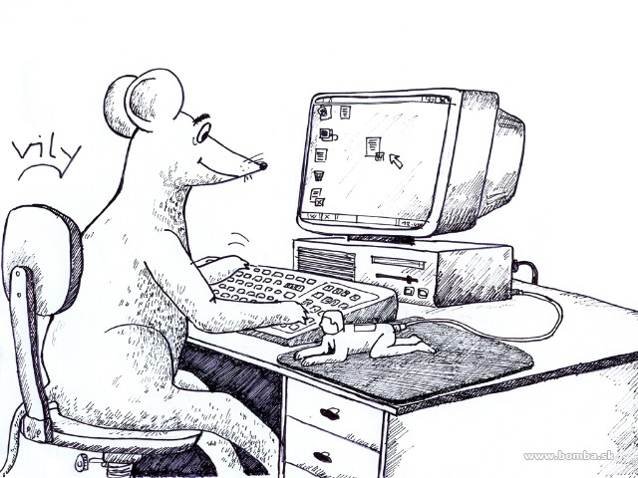
Obr. 1 Názov obrázka

Tabuľky
Tabuľky prezentujú myšlienky a tvrdenia popisované v práci. Akýkoľvek tabuľkový materiál, ktorý sa skladá z viac než štyroch alebo piatich riadkov, by mal byť spracovaný do formy tabuľky. Každá tabuľka musí mať poradové číslo a titulok, umiestnený zvyčajne nad tabuľkou. Tabuľka by mala mať rovnakú orientáciu, ako text práce.
Tab. 1 Názov tabuľky
 | 1.A | 1.B | 1.C | 1.D
prezentácie | 10 | 12 | 13 | 11
videá | 7 | 4 | 6 | 3
počítačové hry | 5 | 6 | 3 | 4

Záver
Záver obsahuje vecné závery, sumarizáciu, vlastný prínos alebo pohľad autora, odporúčania pre prax. Záver je uvedený maximálne na jednej strane.

Zoznam použitej literatúry
Všetky dokumenty, ktoré v práci použijete, je potrebné zoradiť do zoznamu pozostávajúceho z bibliografických odkazov, ktorý označujeme napr. Zoznam použitej literatúry.
Technika citovania určuje spôsob, akým označujeme citácie v dokumente, pričom podľa normy (STN ISO 690) existuje viacero spôsobov citovania.
Na záver je potrebné uviesť zoznam použitej literatúry, ako je v príklade. Prvé odkazy sú knihy, ďalej nasledujú elektronické knihy na internete, časopisy a nakoniec www stránky.
Príklad zoznamu použitej literatúry:
- KALAŠ, Ivan. – BLAHO, Andrej.: Tvorivá informatika. 1. zošit z programovania. Bratislava: SPN - Mladé letá, 2007. 48. s. ISBN 80-10-01723-2
- KATUŠČÁK, Dušan: Ako písať záverečné a kvalifikačné práce. Nitra: Enigma, 2004. 162 s. il. ISBN 80-89132-10-3
- CIMBALA, Roman – BALOGH, Jozef – DŽMURA, Jaroslav: Diagnostika výkonových transformátorov s využitím prvkov umelej inteligencie 1. In: Elektrotechnický magazín ETM. roč. 14, č. 1 (2004), s. 8-9.
- Kolektív autorov: Štátny vzdelávací program. [online] Bratislava> ŠPU v Bratislave, 2008. Aktualizované 14.2.2010 [cit. 2010-02-17]. Dostupné na internete: <http://new.statpedu.sk/sk/filemanager/download/987>
- Elektronické diplomové a dizertačné práce SR: ETD SK. [online]. Košice : ETD SK, 2004. Aktualizované 14-2-2005 [cit 2005-03-10]. Dostupné na internete: <http://www.etd.sk/>.
- <http://komoraucitelov.org/clanok-72-co-dalej-so-statnym-vzdelavacim-programom-m-kriz.html>

Prílohy
Zoznam príloh záverečnej práce:
- Príloha A – <názov prílohy>
- Príloha B – <názov prílohy>

